Ohsiha harjoitustyö vaihe 1

Ohjelmallinen sisällönhallinta kevät 2019

Joona Prehti, joona.prehti@tuni.fi

# Koostepalvelu suunnitelma ja API

Kurssin alusta alkaen minusta on tuntunut luontevimmalta lähteä kehittämään jotain koostepalvelua. Tämä siksi että uskon niin oppivani kaikkein hyödyllisimpiä taitoja ja teknologioita. Koostepalvelun eduksi voidaan lukea myös se että hyvin tehtynä se voi olla valttikortti työnhaussa.

Olen ollut jo pitkään kiinnostunut kryptovaluutoista ja siksi päätinkin lähteä kehittämään kryptovaluutta aiheista API:a. Huomasin että CoinMarketCap niminen sivu tarjoaa ilmaiseksi API:n jonka kautta saa haettua paljon erilaista dataa kryptovaluuttamarkkinoihin liittyen. CoinMarketCap on hyvin suosittu ja tunnettu sivu kryptovaluuttojen hintojen ja historian seuraamiseen. Uskonkin voivani luottaa heidän jakaman datan luotettavuuteen ja saatavuuten.

Tarkoituksena olisi siis tehdä jotain visuaalista ja tyylikästä tällä kryptovaluutta datalla. Uskon myös että minulle on kertynyt jo sen verta tietotaitoa devaamisesta että onnistun siinä.

# Valitut teknologiat

Päädyin valitsemaan palvelinpuolen teknologiaksi Node.js:n (versio 10.4.1), joka on tehokas JavaScriptiä käyttävä teknologia. Päätös ei ollut vaikea, koska olen omalla ajallani harjoitellut Node.js ympäristöä ja siihen liittyviä kirjastoja. Tietokannaksi valitsin PostgreSQL:n (versio 11), koska se oli minulle tuttu web-ohjelmointi kurssilta ja valmiiksi asennettu tietokoneeseeni. Tiedon visualisointiin ajattelin käyttää luennolla esiteltyä D3.js kirjastoa, koska sillä toteutetut kaaviot ja kuvaajat vaikuttivat hyvin tyylikkäiltä. Varsinaiseen koodaamiseen käytän Visual Studio Codea, koska se on tuttu ja todella kätevä IDE. Selaimen käytän Chromea, koska siinä on hyvät ja tutut kehittäjätyökalut. Versionhallintaa käytän Git:iä, koska se Lisäksi käytön Postman nimistä sovellusta jolla pystyn tekemään API kutsuja ja vaivattomasti tarkastelemaan mitä API palauttaa.

# Asennukset

Node.js, PostgreSQL ja Visual Studio Code olivat tietokoneellani jo valmiiksi asennettuna joten en käy asennusprosessia tässä tarkemmin läpi.

# Tämänhetkinen toiminnallisuus

Tällä hetkellä ohjelman toiminnallisuus on vielä hyvin pientä. Ohjelmassa on hyvin yksinkertainen Node.js serveri, joka noutaa CoinMarketCap API:sta sadan suurimman kryptovaluutan perustiedot json-formaatissa. Tässä kuva palvelun palauttaman arrayn ensimmäisestä alkiosta:

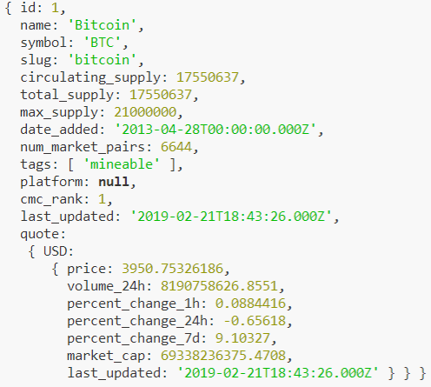

Kryptovaluutat ovat array:ssa markkina-arvon mukaisessa suuruusjärjestyksessä ja siksi kaikille tuttu Bitcoin tuleekin sieltä ensimmäisenä.

Tiedon hakemisen jälkeen otan datasta irti attribuutin market_cap ja tallennan sen omalla tietokoneellani pyörivään PostgreSQL kantaa. Market_cap on kyseisen kryptovaluutan tämänhetkinen markkina-arvo kokonaisuudessaan.

# Helpot ja vaikeat toimenpiteet

* Tietokannan yhdistäminen Node.js sovelluksen kanssa oli hankalaa. Tuntui kuin netistä ei olisi löytynyt mitään hyviä ohjeita toimenpiteen suorittamiseen. Onneksi sain mallia tietokantojen suunnittelu kurssilla toteuttamastani Node.js sovelluksesta.
* Mielenkiintoisen koostepalvelun keksiminen oli aluksi hieman hankalaa. Onneksi kuitenkin löysin googlaamalla kiinnostavia API projekteja.
* Erityisen helppoa oli REST API:n kutsuminen Node.js:n Request kirjaston avulla. Pelkän kutsun tekeminen ja konsoliin tulostaminen vaatii vain noin 7 riviä koodia.
* Simppelin etusivun tekeminen oli myös hyvin helppoa Node.js:n Express kirjaston turvin. En tarvinnut montaakaan riviä koodia ja sain jo tekstiä tulostumaan, kun menin selaimella osoitteeseen localhost:8888/etusivu.

# Hyödylliset lähteet ja linkit

* https://www.npmjs.com/
* https://www.postgresql.org/
* https://d3js.org/